**1 рівень**  **Об’єкт тестування** :щітка для волосся

**Вимоги : -**Повинна бути з круглою основою;

-Повинна мати ручку для утримання, ;

- Повинна мати зубці на круглій основі ;

-Кожен зубець повинен мати на кінці заокруглення ;

-З другої сторони круглої основи з зубцями повинне бути

дзеркало ;

- Зубці повинні бути однакової довжини та форми.

-Розмір щітки до 10 см.

Всі вимоги дотримані,отже продукт пройшов **процес верифікації.**

Наступним етапом є **процес валідації**,Отже,щітка розчісує волосся,не дряпає голови,бо має наявність заокруглень на кінці зубців.У неї зручна ергономічна ручка для тримання, плюс є змога одразу подивитись на свою зачіску,бо має дзеркало.Крім того, малий розмір дозволяє її завжди взяти в сумочку з собою. **Висновок**:Щітка пройшла етап валідації.

**2 рівень 1.Порівняння компаній**

| **Компанія** | **Переваги** | **Недоліки** |
| --- | --- | --- |
| Продуктова компанія | -можливість впливати на продукт та виступати ініціатором ідей  -можливість комунікувати та отримувати зворотній зв'язок від клієнта(споживача);  - цінність причетності до продукту.  -корпоративні цінності. | **-**зайнятість лише одним продуктом,немає різноманітності, а тому вразливість до нестабільних ситуацій (закінчення грошей або ідей).  -серед недоліків ,що стосується найманих працівників,це мала вірогідність потрапити на роботу для юніорів . |
| Стартап | -зазвичай, це щось інноваційне,яке може покрити значну кількість споживчих потреб.  -великий запал  -можливість стрімкого розвитку та займання ніші в суспільстві | **-**можливість швидкого вигорання  -це не завжди продумані стратегії  -відсутність коштів |
| Аутсорс | -різноманітність проектів  -це можливість швидкого кар'єрного росту і хорошого заробітку  -безперервність робочого процесу  -подорожі за кордон | -відсутність прямої комунікації з клієнтом  -відсутність відчуття причетності до створення продукту у працівників  -слабо виражені корпоративні цінності  -прийняття будь-яких рішень може бути затягнутим |
| Аутстаф | -цікаві проекти  -можливість отримувати feedback від клієнта часто та вчасно  -подорожі за кордон | -юніору складніше потрапити на роботу  -немає різноманітності,адже можна працювати над проектом дуже довгий час |

2. ~**Невдала верифікація** була, коли,придбала цікавий атрибут для зубних щіток у вигляді міньйона зі стаканчиком і в описі продукту,та на упаковці було заявлено,що він має мати присоски, на які він кріпиться до стіни,а їх там не було.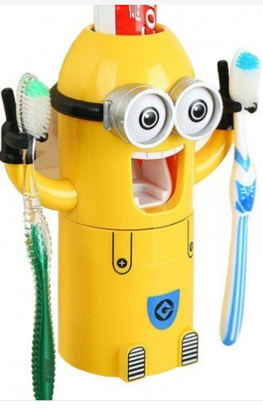

~**Невдала валідація** була,коли придбала туш по інтернету,а вона була непридатною для використання,так як засохла.

**3 рівень Раннє тестування** є дуже важливим.Для мене це,як в житті спершу думай тоді говори.

Або, коли ти маєш намір купити квартиру,спершу ти малюєш план в голові або пишеш його на папері.З самого початку ти зважуєш всі за і проти,чи маєш ти змогу придбати цю квартиру,чи достатньо у тебе коштів,чи маєш змогу позики у друзів,банку.Чи будеш мати змогу віддавати,.І що раніше ти зрозумієш свої можливості,то менше втрат понесеш. Адже можна купити ,і не розрахувати дебет з кредитом.Якщо це позика в банку- несвоєчасне погашення грошових зобов'язань,несе більший % витрат.

**Інший приклад**. (Раннє тестування)В лікарню в Україну мають привести апарат ШВЛ (гуманітарна допомога з США).Перш за все, мають протестувати апарат ШВЛ в США,на справність,це заощадить кошти на доставку(якщо апарат несправний).Згодом потрібно перевірити апарат на справність по прибуттю в Україну,адже без додаткової перевірки- це може коштувати життю людини.

**Відсутність помилок -помилка.**Дуже часто люди-перфекціоністи думають ,що ідеальне життя-це життя без помилок,але думка про відсутність помилок в ідеальному-реальному житті-це помилка.

**Тестування залежить від контенту.**Перевірка домашньої роботи дитини 1 класу потребує мінімум затрат часу,сил та енергії.Протестувати новий гаджет,займе більше часу,це зовсім інший підхід,це вивчення меню,,установок,завантаження контактів,зручність у користуванні,перевірка камери,мікрофону,справність та швидкість зарядки тощо.